1. 某学校成绩单导出系统故障，导致换行号丢失，导出最终数据形如下图：



已知学生成绩按 **语文**、**数学**、**英语**、**物理**、**化学**、**历史**、**地理**、**体育** 顺序排列，文件中总计上千个数据，成绩为整型类型。

(1)请读取文件，转换处理后，将数据保存为二维的表格文件，并增加一列数据存储每个人的平均分（平均分按照四舍五入取整），文件名为： **正确的成绩单_含平均分.csv (**注：要求成绩都保存为整型类型。)

(2)同时完成下列输出：

print(**"第100行到第102行的三个学生成绩为："**, )  
print(**"总学生人数是："**, )  
print(**"所有分数的平均分为："**, )  
print(**"每门课的平均分依次为："**, )

print(**"平均分从高到低的课程分别为："**, )  
print(**"平均分最低分课程是："**, )  
print(**"平均分最高分课程是："**, )  
print(**"每门课的最高分依次为："**, )  
print(**"每门课的最低分依次为："**, )  
print(**"每门课的不及格率为："**, )  
print(**"每门课的及格率为："**, )  
print(**"每门课的中等率为："**, )  
print(**"每门课的良好率为："**, )  
print(**"每门课的优秀率为："**, )

print(**"按照第1列从低到高排序后前5行数据结果为："**, )

原始文件： 一维成绩单.csv

程序运行结果如下图所示：

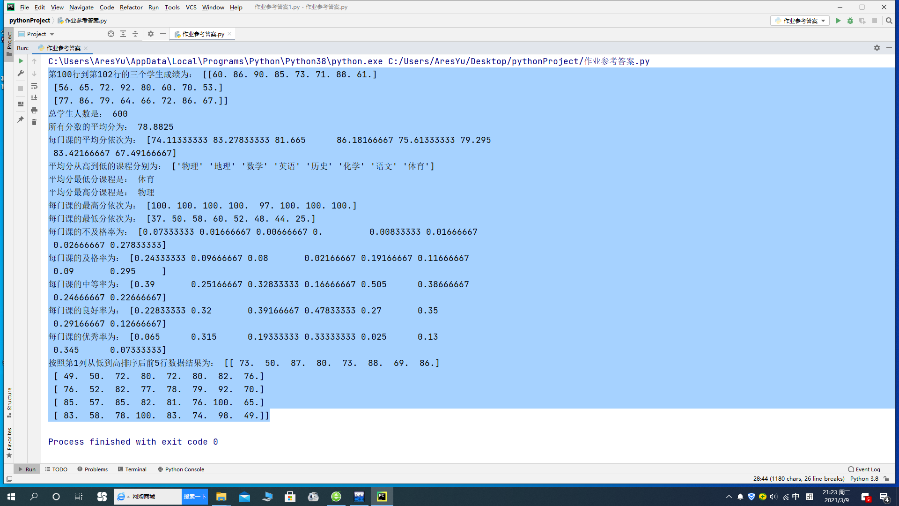

**正确的成绩单_含平均分.csv 文件内容如下所示：**

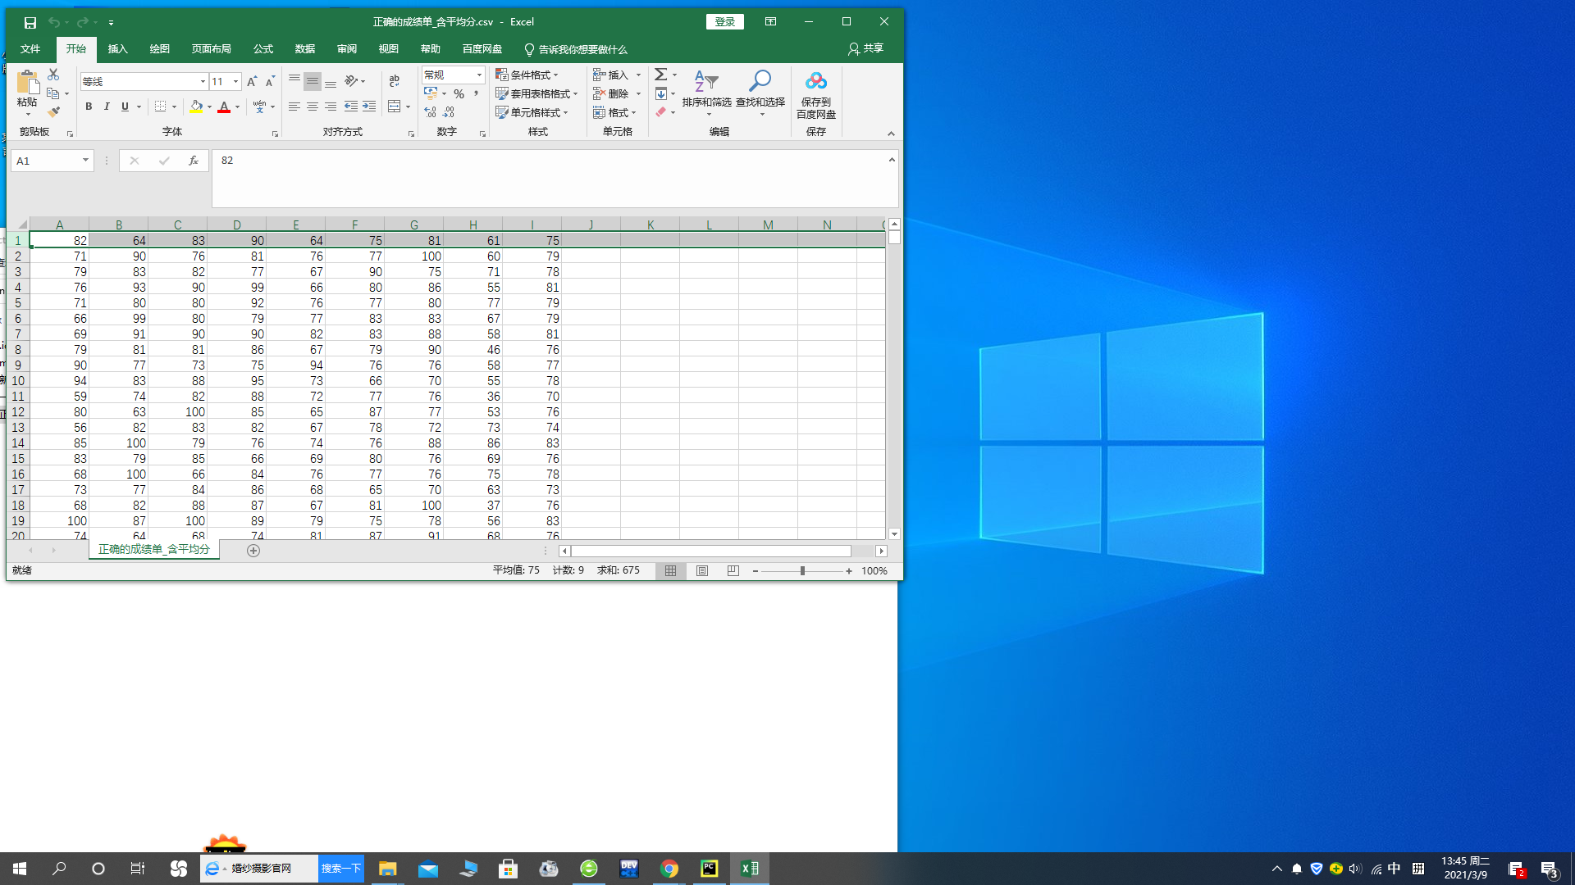

注：最后一列是每个人的所有课平均分（四舍五入取整）。